ПОСТАНОВЛЕНИЕ

25.01.2022 № 22

О создании мест (площадок) накопления твердых коммунальных отходов на территории муниципального образования город Шарыпово Красноярского края

В соответствии с Постановлением Правительства РФ от 31.08.2018
№ 1039 «Об утверждении Правил обустройства мест (площадок) накопления твердых коммунальных отходов и ведения их реестра», Федеральным законом от 31.12.2017 № 503-ФЗ «О внесении изменений в Федеральный закон «Об отходах производства и потребления» и отдельные законодательные акты Российской Федерации», «Нормами и правилами по благоустройству территории городского округа города Шарыпово» утвержденными Шарыповским городским Советом депутатов от 05.09.2017 №26-91, статьи 34 Устава города Шарыпово,
ПОСТАНОВЛЯЮ:
- Создать место (площадку) накопления твердых коммунальных отходов (далее – ТКО) на территории муниципального образования город Шарыпово Красноярского края, согласно приложению № 1 к настоящему Постановлению.
- Муниципальному казенному учреждению «Служба городского хозяйства» внести сведения о местах (площадках) накопления ТКО в реестр мест (площадок) накопления ТКО.
- Контроль за исполнением настоящего Постановления возложить на первого заместителя Главы города Шарыпово Д.Е. Гудкова.
- Постановление вступает в силу с момента его подписания, и подлежит размещению на официальном сайте муниципального образования города Шарыпово Красноярского края (www.gorodsharypovo.ru).

Глава города Шарыпово Н.А. Петровская

Приложение №1
к Постановлению Администрации
города Шарыпово
от 25.01.2022№ 22

Перечень
мест (площадок) накопления твердых коммунальных отходов на территории муниципального образования город Шарыпово Красноярского края

Номер мест | Место расположения, Адресный ориентир  (кадастровый номер земельного участка, при наличии) | Размер места (площадки) накопления ТКО | Примечание
1 | 2 | 3 | 4
1 | Красноярский край, г. Шарыпово, ул. Пригородная, от земельного участка №14В в 10м на восток | Размер площадки  3×10м | Приложение №1 к перечню мест (площадок) накопления твердых коммунальных отходов на территории муниципального образования город Шарыпово Красноярского края  (на двух листах)
2 | Красноярский край, г. Шарыпово, кв-л Листвяг, ул. Луговая, от земельного участка №3 в 45м на северо-восток | Размер площадки  3×10м | Приложение №2 к перечню мест (площадок) накопления твердых коммунальных отходов на территории муниципального образования город Шарыпово Красноярского края  (на двух листах)
3 | Красноярский край, г. Шарыпово, ул. Партизанская, от земельного участка №46 в 10м на запад | Размер площадки  3×10м | Приложение №2 к перечню мест (площадок) накопления твердых коммунальных отходов на территории муниципального образования город Шарыпово Красноярского края  (на двух листах)
4 | Красноярский край, г. Шарыпово, ул. Восточная, от жилого №14 в 20м на запад | Размер площадки  2,5×5м | Приложение №2 к перечню мест (площадок) накопления твердых коммунальных отходов на территории муниципального образования город Шарыпово Красноярского края  (на двух листах)
5 | Красноярский край, г. Шарыпово, ул. Ленина, от земельного участка 76-1 в 5м на юго-восток | Размер площадки  3×10м | Приложение №2 к перечню мест (площадок) накопления твердых коммунальных отходов на территории муниципального образования город Шарыпово Красноярского края  (на двух листах)
6 | Красноярский край, г. Шарыпово, переулок Нагорный, от земельного участка 9 в 4м на восток | Размер площадки  2,5×10м | Приложение №2 к перечню мест (площадок) накопления твердых коммунальных отходов на территории муниципального образования город Шарыпово Красноярского края  (на двух листах)

Расположение на карте Место 1
Земельный участок под размещение Место №1 под ТКО 3х10м, по адресу:
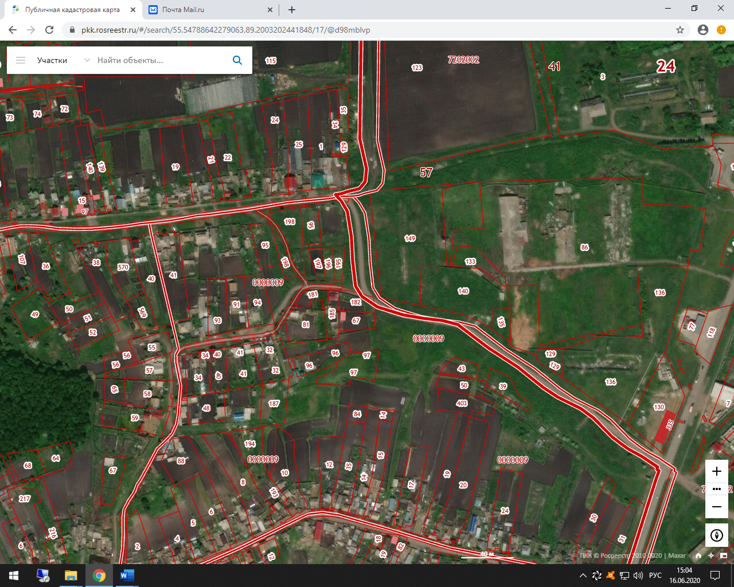
Красноярский край, г. Шарыпово, ул. Пригородная, от земельного участка №14В в 10м на восток
(55.547745;89.198163 координаты согласно данных публичной кадастровой карты, земельный участок требует планировки, размещение площдки ТКО осуществлять в 2-3 метрах от дорожного полотна)

Приложение № 1
К перечню мест (площадок) накопления твердых коммунальных отходов на территории муниципального образования город Шарыпово Красноярского края

Место 1
Расположение места 1 (площадки) накопления ТКО на территории муниципального образования город Шарыпово
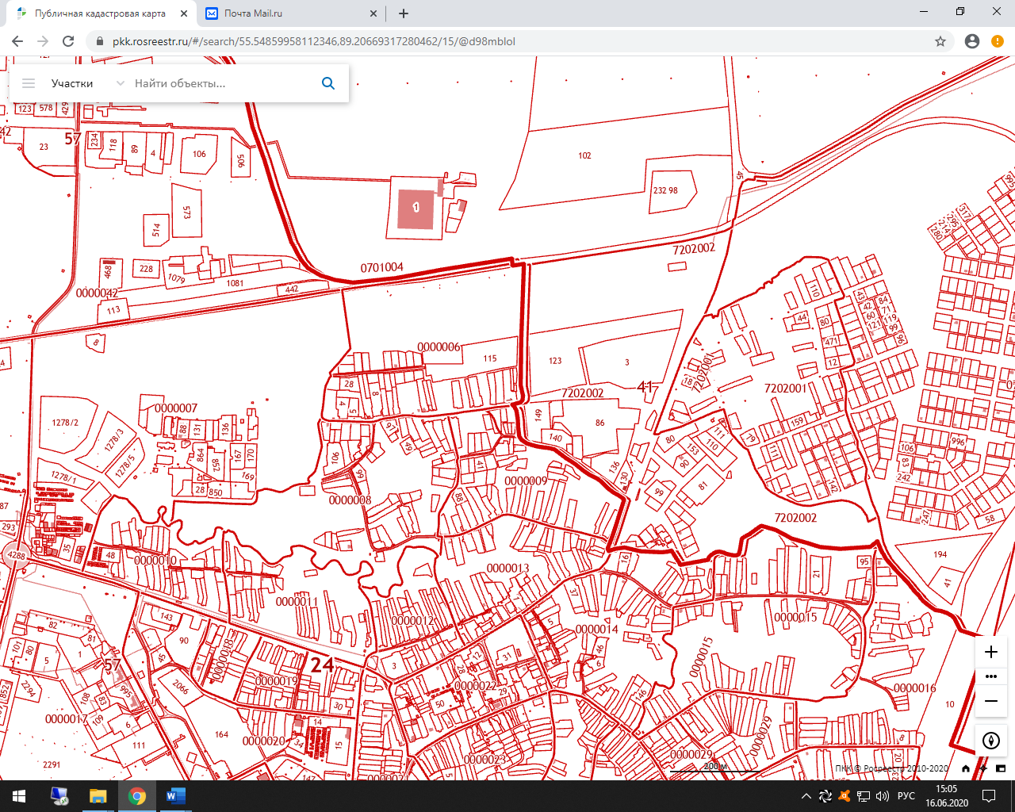

1

Расположение на карте Место 2
Земельный участок под размещение Место №2 под ТКО 3х10м, по адресу:
Красноярский край, г. Шарыпово, кв-л Листвяг, ул. Луговая, от земельного участка №3 в 45м на северо-восток
(55.53761;89.137292 координаты согласно данных публичной кадастровой карты, земельный участок требует планировки, размещение площдки ТКО осуществлять в 2-3 метрах от дорожного полотна)
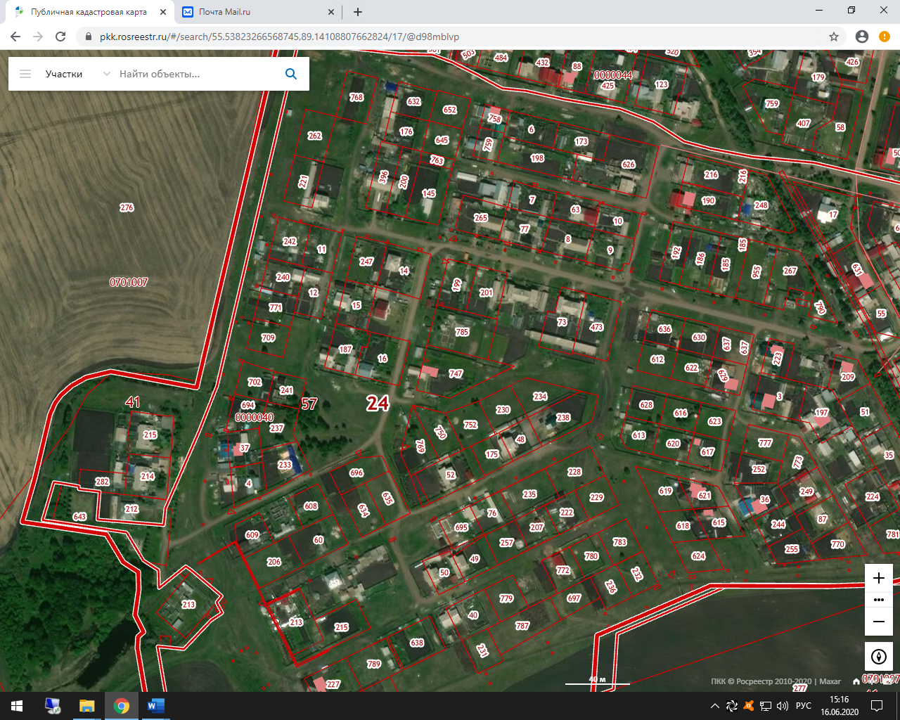

Приложение № 2
К перечню мест (площадок) накопления твердых коммунальных отходов на территории муниципального образования город Шарыпово Красноярского края

Место 2
Расположение места 2 (площадки) накопления ТКО на территории муниципального образования город Шарыпово
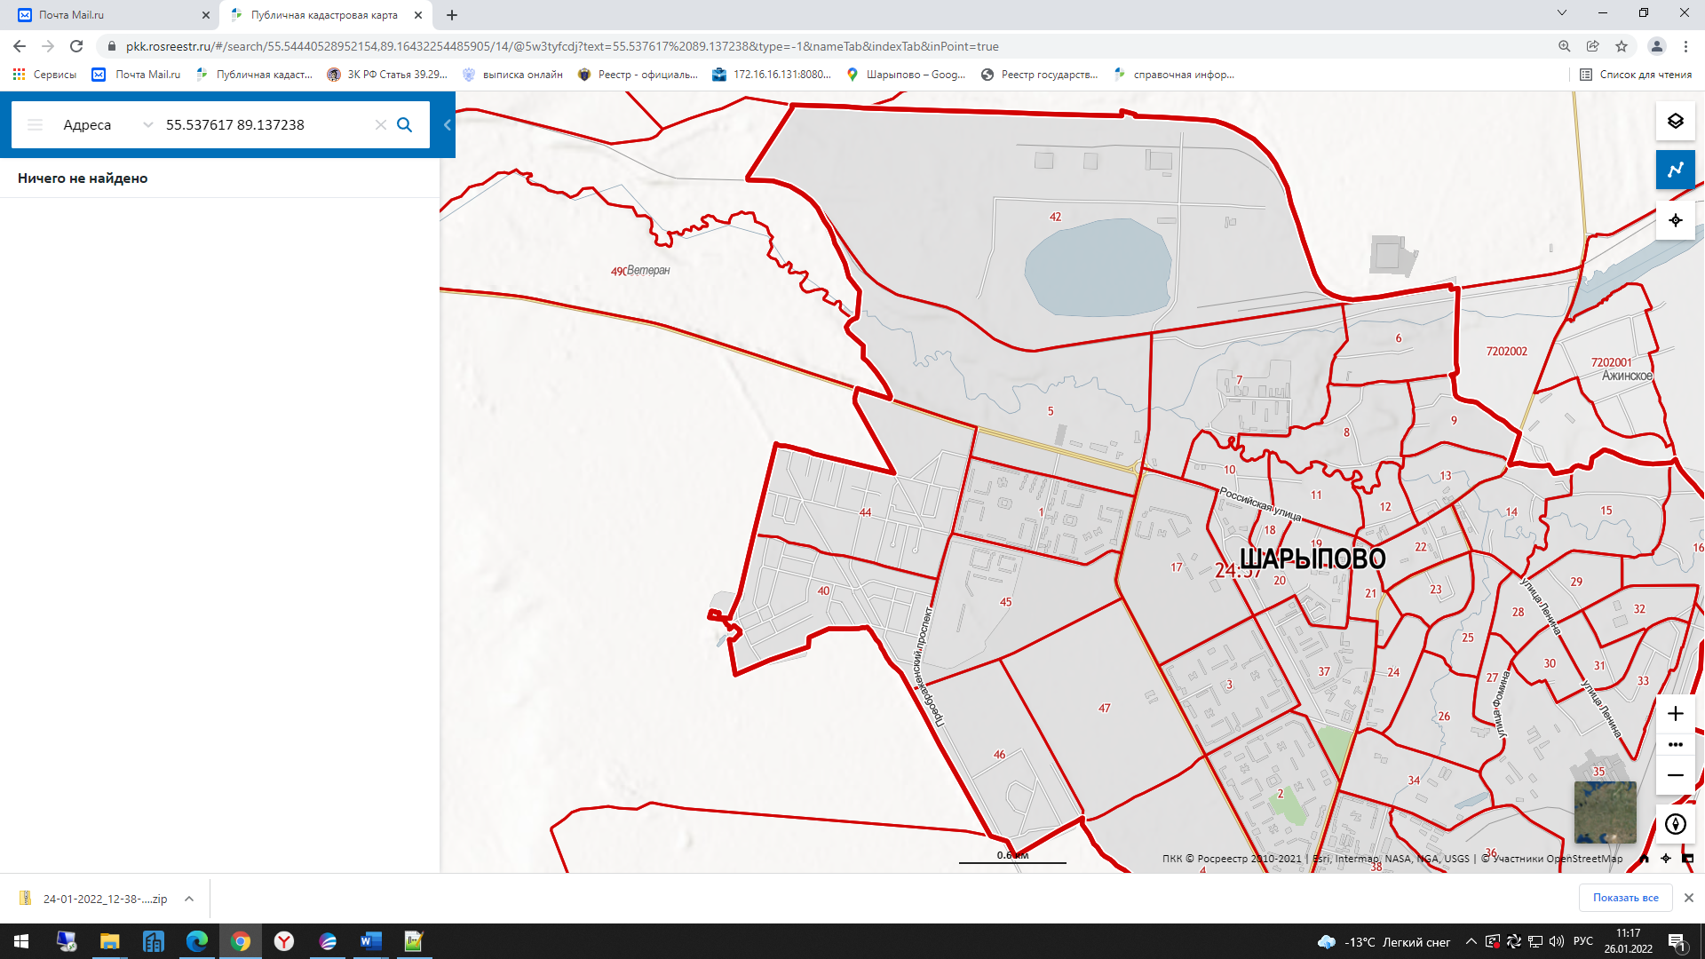

2

Расположение на карте Место 3
Земельный участок под размещение Место №3 под ТКО 3х10м, по адресу:
Красноярский край, г. Шарыпово, ул. Партизанская, от земельного участка №46 в 10м на запад
(55.543984;89.202412 координаты согласно данных публичной кадастровой карты, земельный участок требует планировки и подсыпки, размещение площдки ТКО осуществлять в 2-3 метрах от дорожного полотна)
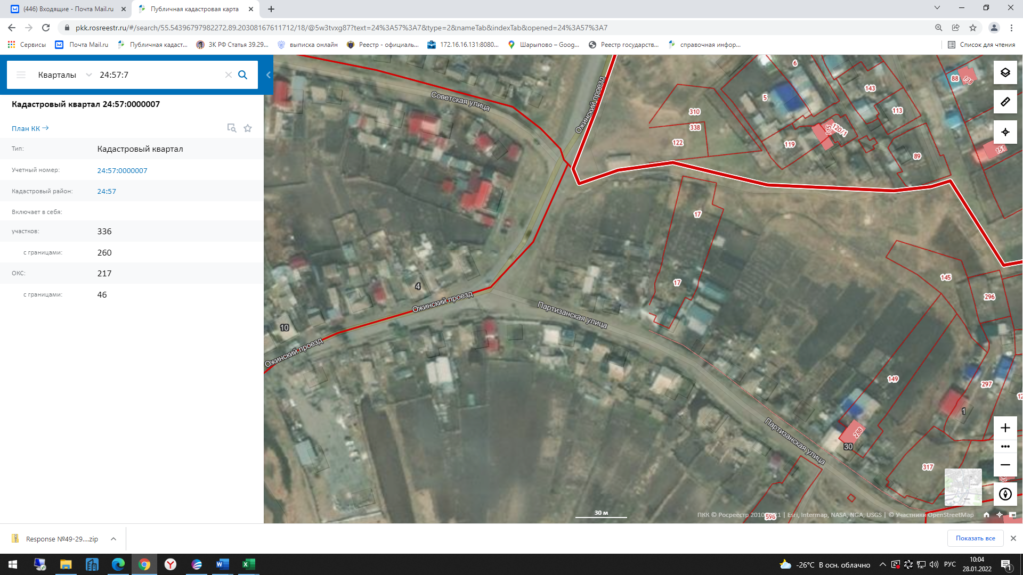

Приложение № 3
К перечню мест (площадок) накопления твердых коммунальных отходов на территории муниципального образования город Шарыпово Красноярского края

Место 3
Расположение места 3 (площадки) накопления ТКО на территории муниципального образования город Шарыпово
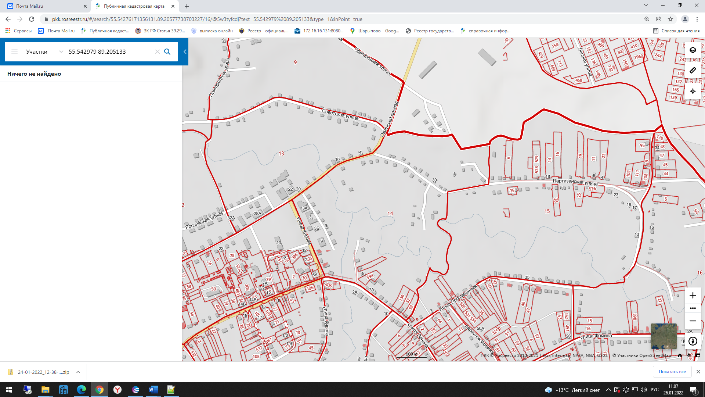

3

Расположение на карте Место 4
Земельный участок под размещение Место №4 под ТКО 2,5х5м, по адресу:
Красноярский край, г. Шарыпово, ул. Восточная, от земельного участка №14 в 20м на запад
(55.538139;89.150212 координаты согласно данных публичной кадастровой карты, земельный участок требует планировки, размещение площдки ТКО осуществлять в 2-3 метрах от дорожного полотна)
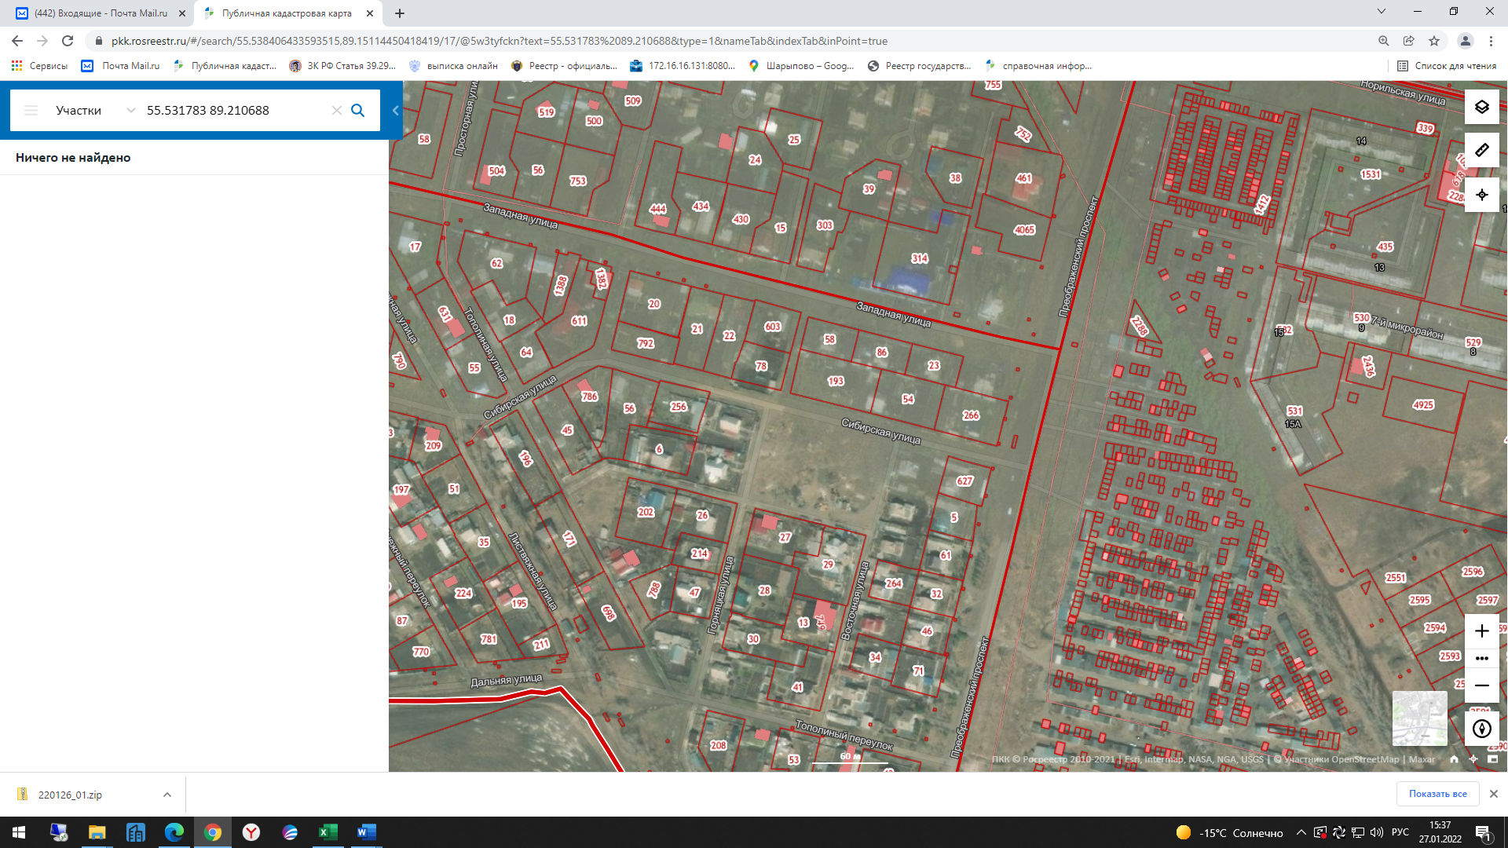

Приложение № 4
К перечню мест (площадок) накопления твердых коммунальных отходов на территории муниципального образования город Шарыпово Красноярского края

Место 4
Расположение места 4 (площадки) накопления ТКО на территории муниципального образования город Шарыпово
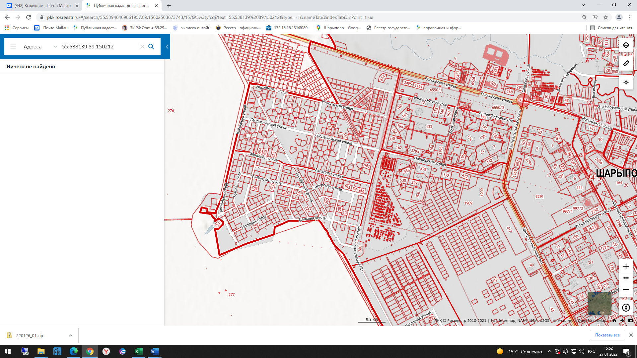

4

Расположение на карте Место 5
Земельный участок под размещение Место №5 под ТКО 3х10м, по адресу:
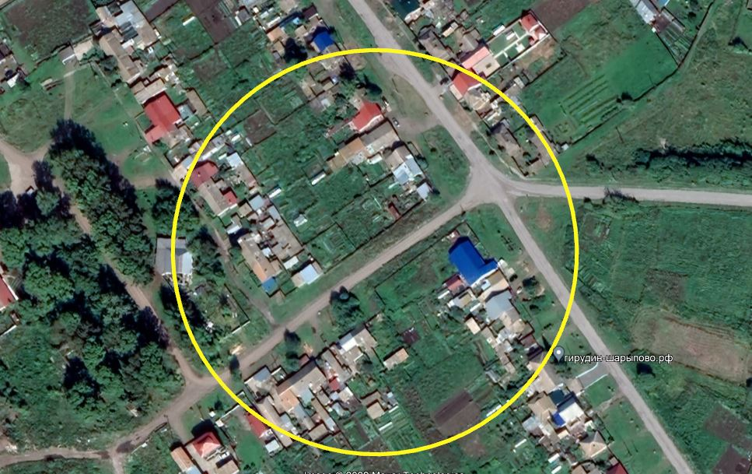
Красноярский край, г. Шарыпово, улица Ленина, от земельного участка 76-1 в 5м на юго-восток
(55.531783;89.210688 координаты согласно данных публичной кадастровой карты, земельный участок требует планировки, размещение площдки ТКО осуществлять в 2-3 метрах от дорожного полотна)

Приложение № 5
К перечню мест (площадок) накопления твердых коммунальных отходов на территории муниципального образования город Шарыпово Красноярского края

Место 5
Расположение места 5 (площадки) накопления ТКО на территории муниципального образования город Шарыпово
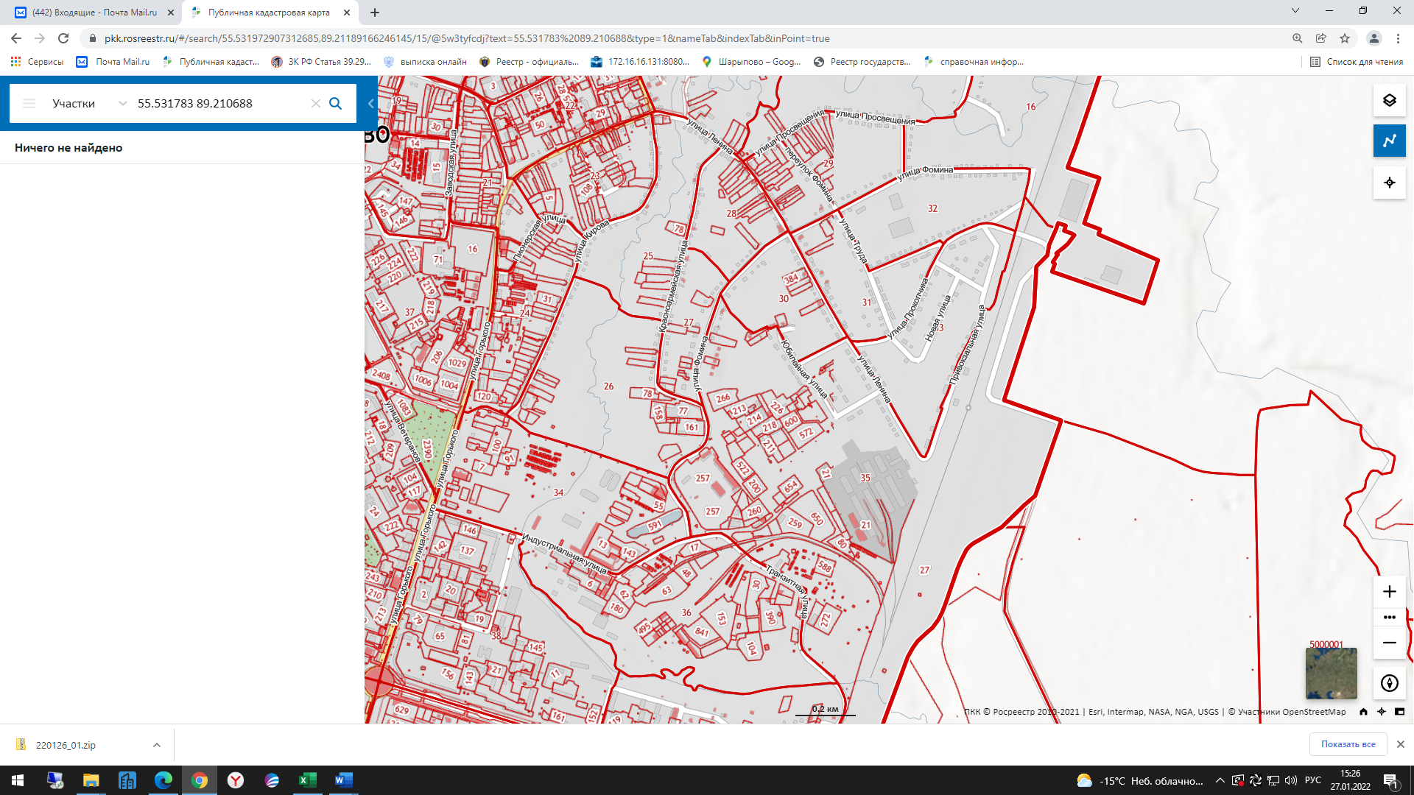

5

Расположение на карте Место 6
Земельный участок под размещение Место №6 под ТКО 2,5х10м, по адресу:
Красноярский край, г. Шарыпово, переулок Нагорный, от земельного участка 9 в 4м на восток
(55.548125;89.189646 координаты согласно данных публичной кадастровой карты, земельный участок требует планировки, размещение площдки ТКО осуществлять в 2-3 метрах от дорожного полотна)
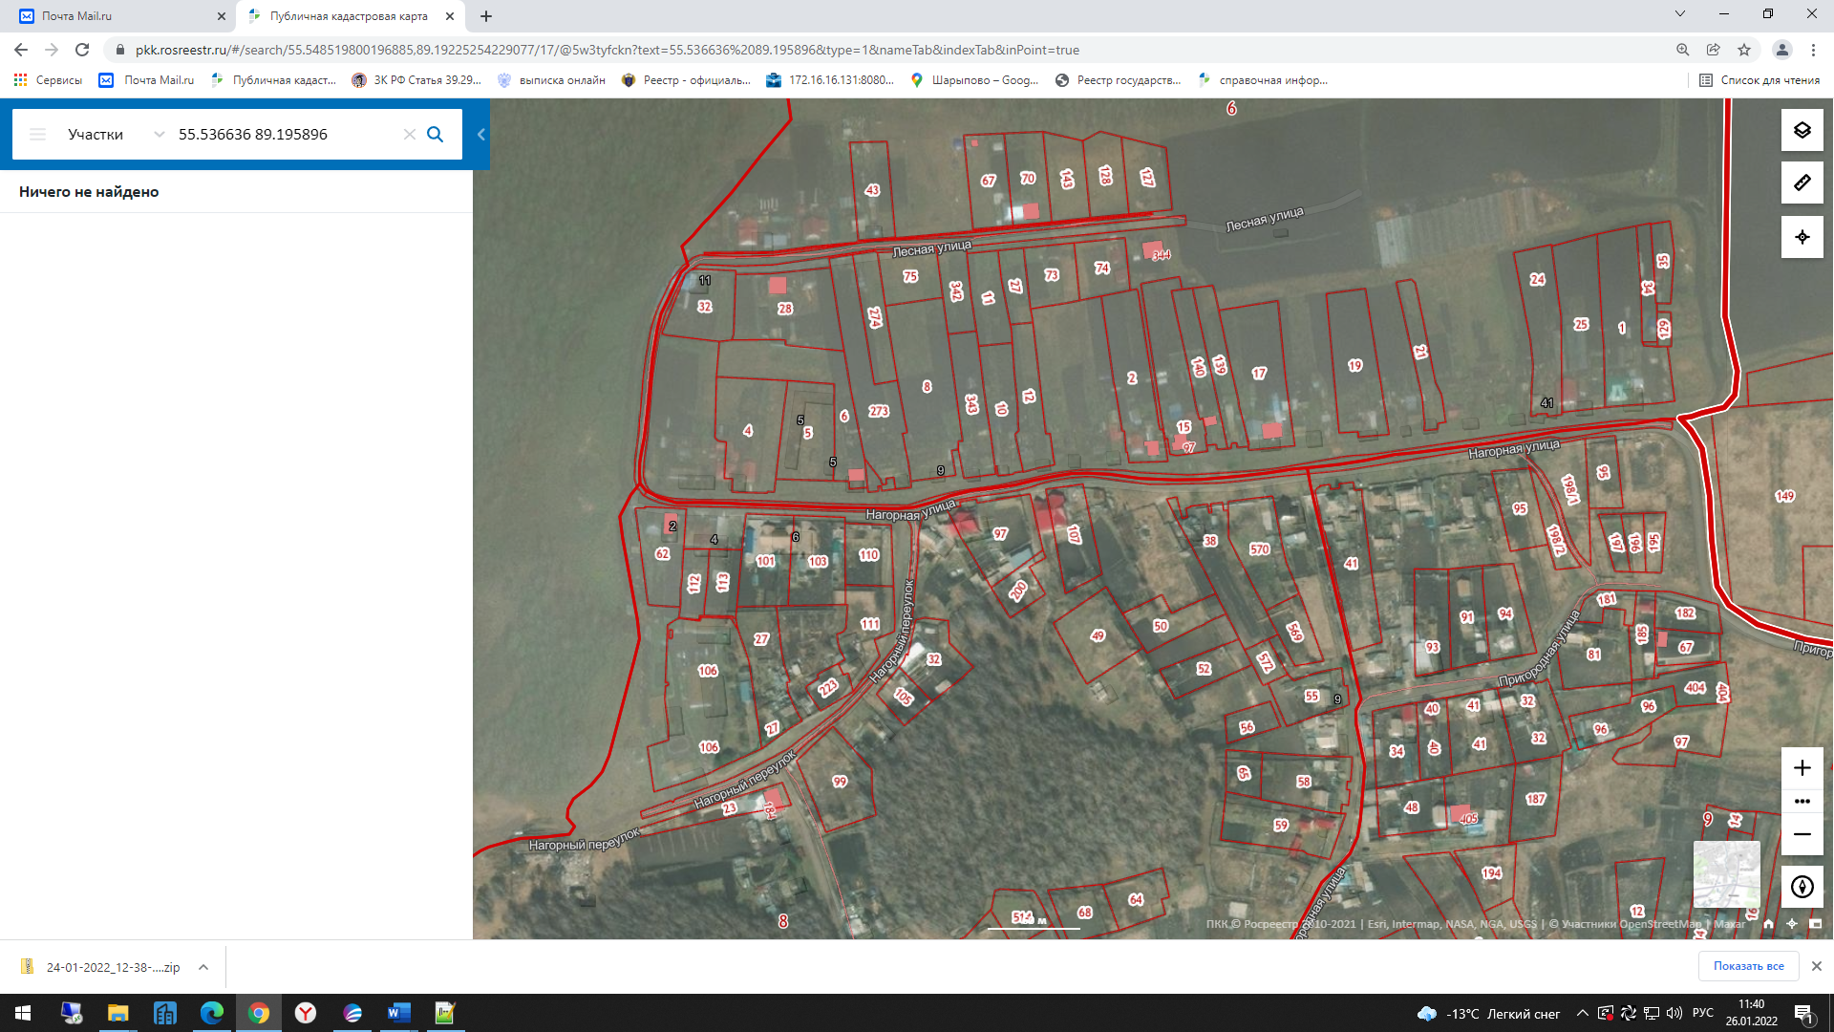

Приложение № 6
К перечню мест (площадок) накопления твердых коммунальных отходов на территории муниципального образования город Шарыпово Красноярского края

Место 6
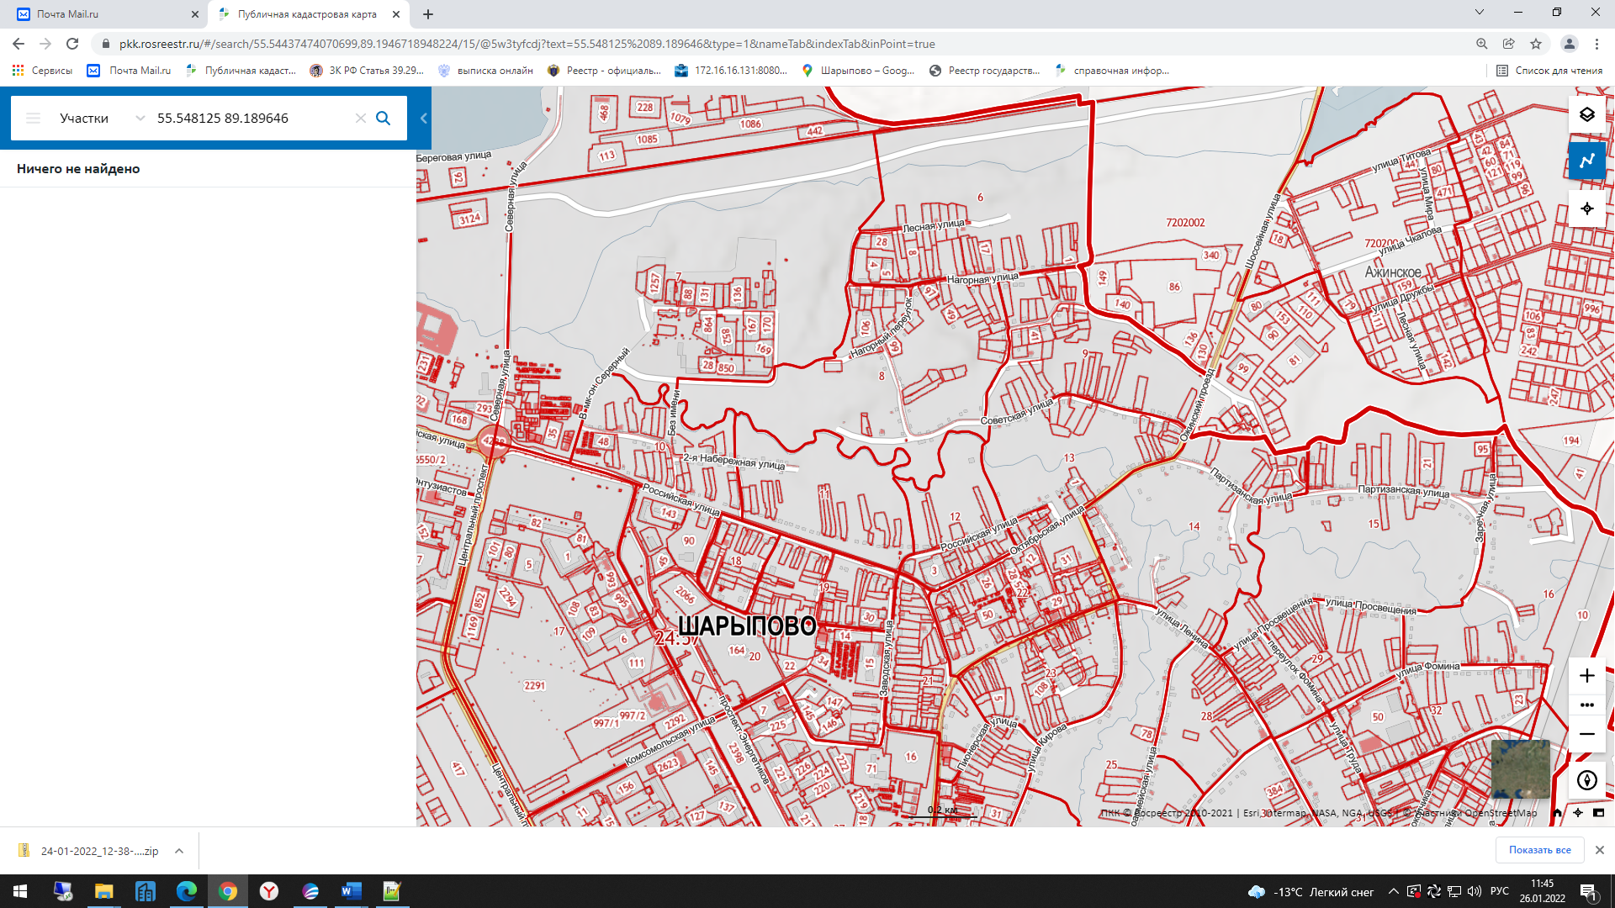
Расположение места 6 (площадки) накопления ТКО на территории муниципального образования город Шарыпово
6

